Sử dụng phần mềm

Mở ứng dụng Printout_WinForm.exe
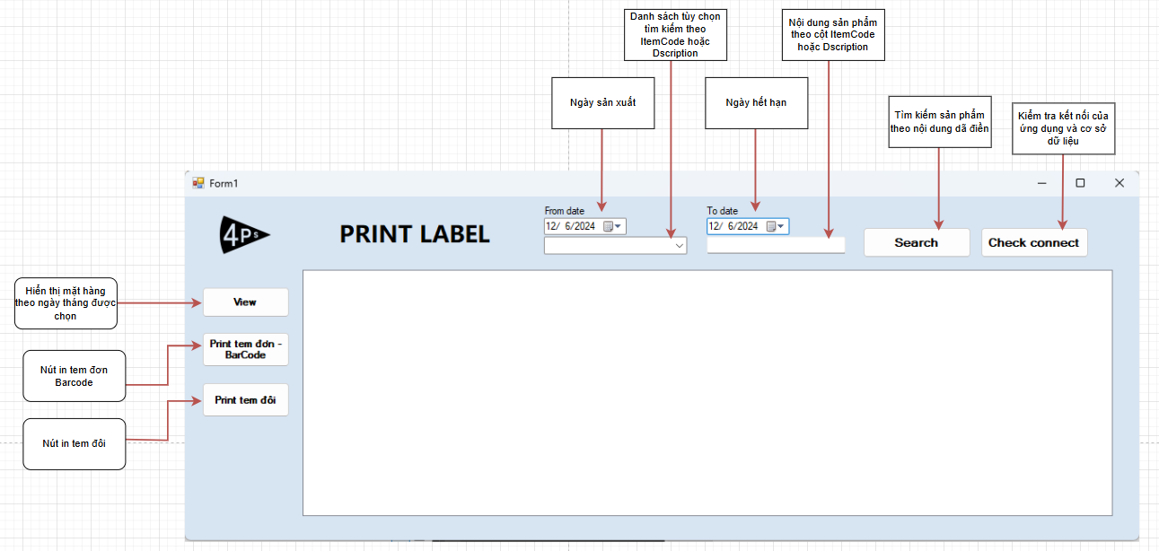
Hình 1: Trang điều khiển ứng dụng
- Kiểm tra kết nối bằng nút check connect.
- Nhấn nút View để hiển thị mặt hàng theo ngày tháng đã được chọn.
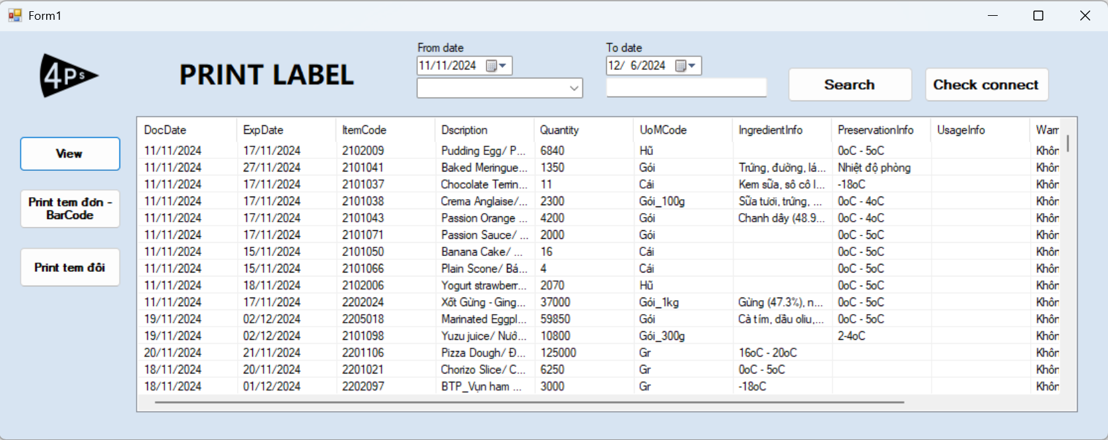
Hình 2: Hiển thị sản phẩm bằng nút View

- Lựa chọn tìm kiếm sản phẩm theo cột ItemCode hoặc Dscription
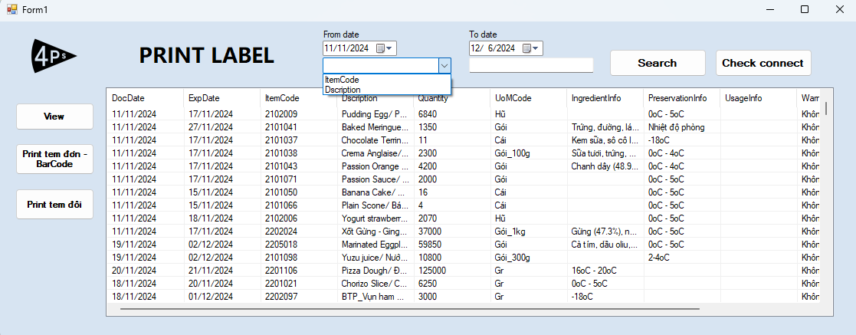
Hình 3: Lựa chọn tìm theo cột ItemCode hoặc Dscription

- Nhập thông tin sản phẩm và nhấn nút Search để tìm kiếm sản phẩm
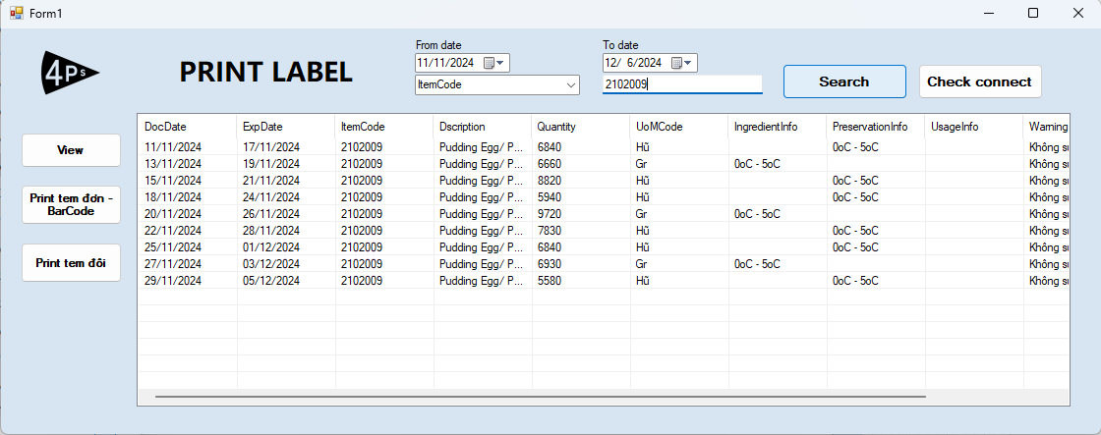
Hình 4: Tìm kiếm sản phẩm theo thông tin đã nhập

- Chọn sản phẩm cần để in ra
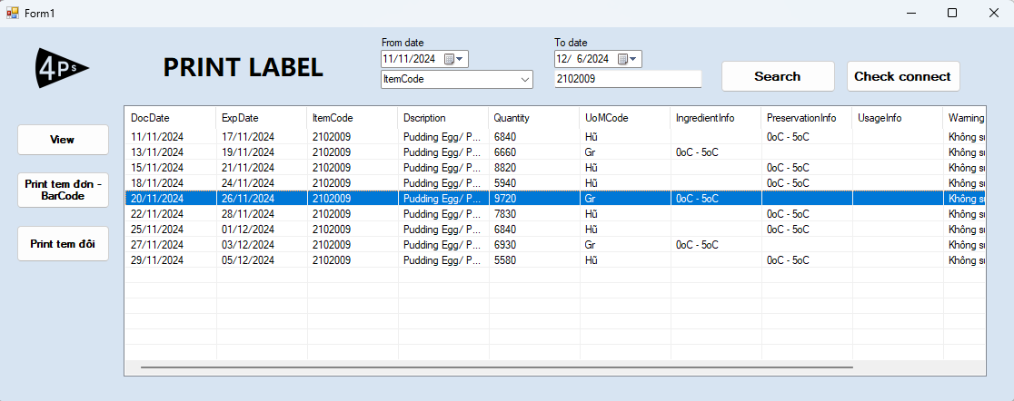
Hình 5: Lựa chọn sản phẩm muốn in

- Tùy theo nhu cầu mà nhất nút In ra tem đơn hoặc tem đôi của sản phẩm đã chọn trước đó 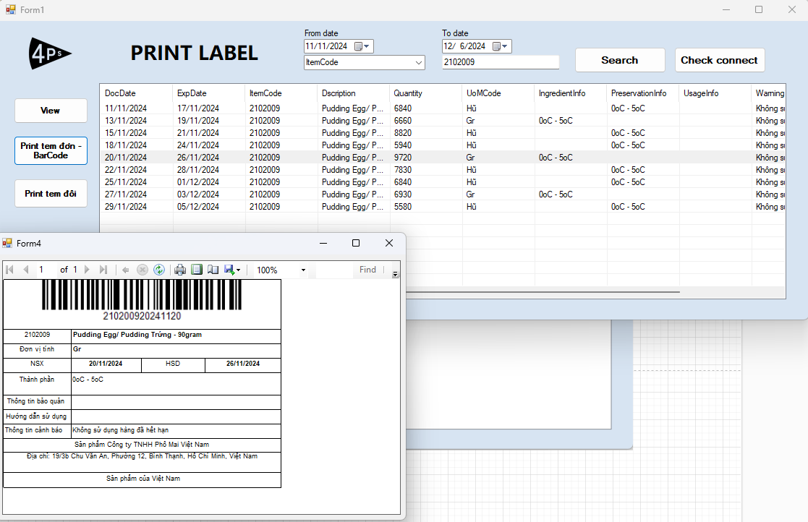
Hình 6: Nhấn nút Print tem đơn – BarCode
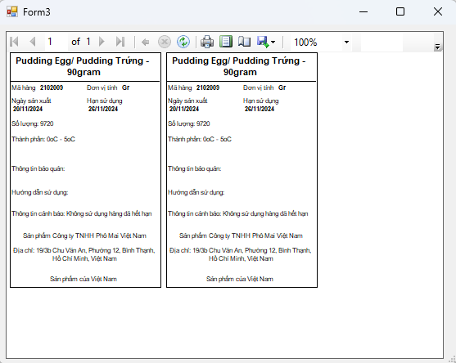
Hình 7: Nhấn nút Print tem đôi

- In tem sản phẩm 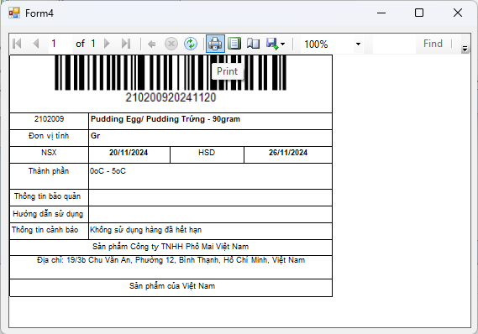
Hình 8: Nhấn nút Print để in tem

